

责任编辑：陈建兵
电 话：86-010-85725030
传 真：86-010-85725399
编辑邮箱：chenjb@chinaccm.com
地址：北京市朝阳区高碑店东区B区8-1（邮编：100124）

硫磺市场周报目录
一、本周国际市场 3
1.1国际价格参考 3
1.2国际海运价格 3
1.3国际硫磺交易情况 4
1.4中国进口硫磺到岸价格走势图 4
1.5国际硫磺市场热点 5
二、本周国内市场 5
2.1国内炼厂硫磺价格走势图 5
2.2中石化普光硫磺价格走势图 6
2.3港口库存及成交价格参考 6
2.4中国硫磺市场区域参考价 6
2.5国内炼厂硫磺一周价格涨跌表 7
2.6中国硫磺市场一周评述及后市预测 8
三.下游相关产品 9

一、本周国际市场

1.1国际价格
区域 | 5月16日 (美元/吨) |  | 5月9日 (美元/吨)
区域 | 合同价 | 现货价 | 合同价 | 现货价
FOB温哥华（2季度）2019 | 95-99 | 95-99 | 95-99 | 95-99
FOB中东（2季度）2019 | 80-104 | 100-104 | 80-104 | 100-105
FOB中东净价 |  | 103-107 |  | 103-107
FOB 卡塔尔 2019年4月 | 102 |  | 102
FOB 阿联酋2019年4月 | 105 |  | 105
FOB 伊朗 |  | 78-89 |  | 78-89
FOB黑海（块粉-颗粒）（2019年2季度） | 61-81 | 67-83 | 61-81 | 75-85
美国海湾2019年2季度FOB | 86-89 | 84-93 | 86-89 | 84-93
CFR巴西2019年2季度 | 102-105 | 100-110 | 102-105 | 100-110
CFR地中海10,000t以下 |  | 97-100 |  | 100-105
FOB地中海10,000t以下 |  | 75-82 |  | 75-82
CFR北非（块粉-颗粒）2季度2019 | 80-103 | 88-103 | 80-103 | 95-110
CFR印度 |  | 115-120 |  | 115-120
CFR中国（2季度）2019 | 98-121 | 98-121 | 98-121 | 98-121

1.2国际海运价格
产品 | 原产地 | 目的国 | 数量(吨) | 海运价格(美元/吨）
19-5-16
硫磺 | 温哥华 | 中国 | 50-60 | 19-21
硫磺 | 中东 | 印度 | 30-35 | 12-14
硫磺 | 中东 | 中国/N | 30-35 | 19-21
硫磺 | 中东 | 中国南方 | 30-35 | 16-18
硫磺 | 中东 | 巴西 | 30-35 | 18-20
硫磺 | 中东 | 北非 | 30-35 | 19-21
硫磺 | 黑海 | 北非 | 30-35 | 21-23
硫磺 | 黑海 | 巴西 | 30-35 | 25-27
硫磺 | 波罗地海 | 巴西 | 30-35 | 23-25
硫磺 | 波罗地海 | 北非 | 30-35 | 22-24
硫磺 | 美国海湾 | 巴西 | 35-40 | 13-15

1.3国际硫磺交易情况
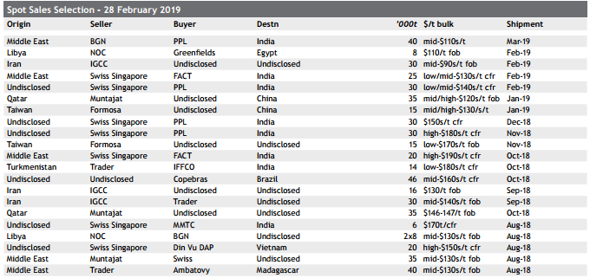

1.4中国进口硫磺到岸价格走势图
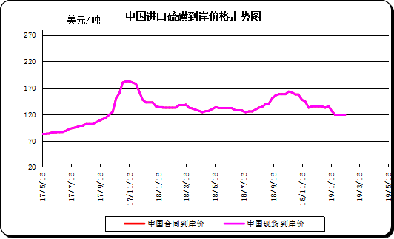

1.5本周国际硫磺市场综述
从平到软的价格仍在继续
本周全球硫磺市场仍存在持平至软的定价情绪。地缘政治贸易紧张局势，疲弱的成品肥料市场情绪以及普遍的不确定感都在全球范围内阻碍了市场交易。中东地区最新的现货销售招标在一定程度上有助于支持FOB价格，苏伊士以东暂无市场，这有助于CFR价格保持稳定。但随着股市的上涨和上述不确定因素，中国港口价格再次受到冲击，买家信心也受影响。在西方，由于先前的采购和合同承诺限制，市场活动基本上停滞不前。贸易市场看到的任何价格变动都是因为稳定的买入/卖出价格走软以及小型地中海交易。
尽管现货市场的情绪依然看跌，但对第二季度末和第三季度开始的预期仍然喜忧参半。市场参与者确实预计第三季度合约价格(几乎全部)将在第二季度稳定下来，但他们确定的确切位置将影响现货市场的下一步走势。如果当时合约以一致或高于现货价格结算，则可以说已找到市场底线; 如果它们收低，那么市场仍可能走向下行。
中国
在全球贸易紧张局势下，下游情绪疲弱，港口库存增加，货币波动以及普遍存在的不确定等因素本周再次阻碍了颗粒硫磺市场。对于未来价格走势不明确的买家和卖家都缺乏信心。因此，少有出价成交。华南价格低于115美元 /吨CFR，沿江市场价格为117-118 美元/吨 CFR。
据悉，6月将有来自中东的船运硫磺。据报道本周有CFR低于117美元/吨的中东硫磺，加拿大方面CFR价格在110-120美元/吨。考虑当前中国市场现状，根据最新的中东现货FOB价格103-104美元/吨，贸易商难以而实现获利。伊朗块状硫磺至南部港口的CFR价格低于110美元/吨，而买家的目标价格却是100美元/吨。对于液硫市场，韩国供货紧张。中国的CFR估价在98-121美元/吨。装载3.834万吨的MV Tengda于5月14日离开阿联酋的Ruwais港口，预计将于6月4日抵达CJK港口。
国内市场
中石化再次以990元/吨的价格持平万州港价格，达州价格再次上涨10元/吨至880元/吨。普光生产率仍为5,000吨/天，库存总量为110,000吨，而达州销售情况良好。港口价格方面：周初在975-980元/吨，于周三下跌至960元/吨。截至发稿时，市场商谈价在955-960 元/吨，行情进一步下滑。至此下跌至950 元/吨，相当于116元/吨CFR。
本周国内液硫价格为820元/吨。期货市场，本周初6月交易价格约为956元/吨，7月交易价格接近969元/吨。截至周三，6月交易价格为900元/吨，但截至6月份市场回升至945元/吨，7月为957元/吨。本周中国港口库存总量为138万吨，这是库存水平自3月下旬以来首次上升。
台湾
硫磺生产商Formosa重点是提供合同承购商，将不会在5月或6月提供任何现货供货。下一个潜在的现货供应将在七月。该公司的最后一次现货销售是在4月初完成的。第一季度出口增长35%。台湾今年第一季度出口了8.5万吨硫磺，比上年增加了35%。尽管硫磺生产商Formosa在其3月份开始的麦寮炼油厂进行维护，但出货仍在增加。中国几乎收到了低于8.5万吨的全部产量。3月份，台湾仅在2018年3月出货200吨后，出口不到1.7万吨。
印度
MV Sea Lord计划于5月18日抵达印度西海岸的Jaigad港口。该船在沙特阿拉伯运载约1.8万吨硫磺，并由四名买家担保。价格在110-115美元/吨t CFR的范围内附加到船上，但交易是在评估窗口之外完成的，并不被市场参与者视为代表CFR印度价格，因此未包括在评估中。印度中东和西海岸之间的运费目前约为9美元/吨，为3-3.5万吨货物。在消费者维护方面，IFFCO于4月第二周在该公司的Paradeep工厂开始维护后于5月15日重新启动了工厂。FACT于5月16日重新启动其氨厂，下周将与硫酸厂和5月底的NPS工厂重新启动。 Paradeep磷酸盐有限公司(PPL)预计将在4月初开始工作后于本月底恢复运营，并且至少在另一周内不再招标硫磺。
中东
在最新的现货销售招标中，中东FOB价格已被略微评估至100-104美元/吨。该地区供应紧张，有许多远期销售或根据合同运输。
伊朗
伊朗国家天然气公司已下令在伊朗西部建造第二期伊拉姆天然气炼油厂。第二阶段将使该工厂的产能提高50个百分点。炼油厂在伊朗的最后一个年度至3月20日生产了6万吨硫，并出口了一半。此次扩建将使硫磺产能增加至9万吨/年。目前还没有为扩建项目提供时间框架。在货运市场，有一张30,000-45,000吨装载班德阿巴斯的货物将于5月23日至28日运往中国镇江。

二、本周国内市场

2.1国内炼厂硫磺价格走势图
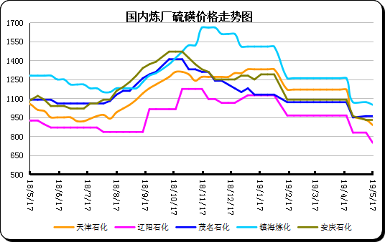

2.2中石化普光硫磺价格走势图
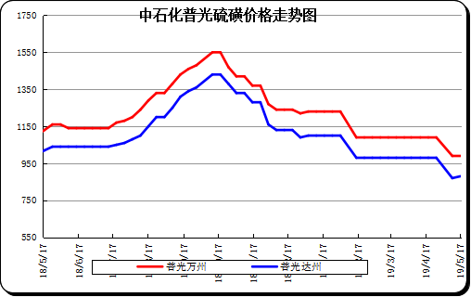

2.3港口库存及成交价格参考
日期 | 产品名称 | 港口 | 库存量 | 计量单位 | 备注
19-05-17 | 硫磺 | 南通港 | 0 | 万吨 | 散货颗粒
19-05-17 | 硫磺 | 防城港 | 50 | 万吨 | 颗粒
19-05-17 | 硫磺 | 湛江港 | 25.5 | 万吨 | 云天化和开磷货源
19-05-17 | 硫磺 | 北海港 | 2.3 | 万吨 | 贵州瓮福货源
19-05-17 | 硫磺 | 镇江港 | 61 | 万吨 | 散货颗粒
19-05-17 | 硫磺 | 青岛港 | 0.1 | 万吨 | 吨包颗粒，日韩块粉
19-05-17 | 硫磺 | 天津港 | 0 | 万吨
19-05-17 | 硫磺 | 日照港 | 0 | 万吨
19-05-17 | 硫磺 | 龙口港 | 1.6 | 万吨 | 工厂货源液体

2.4中国硫磺市场区域参考价
日期 | 2019/5/17 |  | 2019/5/10
省市及地区 | 固体硫磺成交价格（元/吨） | 液体硫磺成交价格（元/吨） | 固体硫磺成交价格（元/吨） | 液体硫磺成交价格（元/吨）
东北 | 800 | 740 | 850 | 790
华北 | 830-890 | 810-910 | 880-1040 | 860-950
沿江（华中） | 930-950 |  | 930-970
山东 | 980-1050 | 860-1000 | 1010-1100 | 890-1000
华东（江浙） | 900-1050 | 900-970 | 920-1070 | 920-970
华南 | 880-970 |  | 880-970
西南 | 880-920 |  | 870-910
西北 | 750-780 |  | 760-810

2.5国内炼厂硫磺一周价格涨跌表
地区 | 生产厂家 | 产品名称 | 规格 | 价格类型 | 19-5-10 | 19-5-17 | 价格单位 | 周涨跌
东北 | 大庆炼化 | 硫磺 | 固体 | 出厂价 | 880 | 880 | 元/吨 | 0
东北 | 大庆石化 | 硫磺 | 固体 | 出厂价 | 880 | 880 | 元/吨 | 0
东北 | 大连西太平洋石化 | 硫磺 | 固体 | 出厂价 | 0 | 0 | 元/吨 | 0
东北 | 大连西太平洋石化 | 硫磺 | 液体 | 出厂价 | 850 | 850 | 元/吨 | 0
东北 | 辽河石化 | 硫磺 | 固体 | 出厂价 | 850 | 850 | 元/吨 | 0
东北 | 辽阳石化 | 硫磺 | 液体 | 出厂价 | 830 | 830 | 元/吨 | 0
华东 | 上海金山石化 | 硫磺 | 固体 | 出厂价 | 0 | 0 | 元/吨 | 0
华东 | 上海金山石化 | 硫磺 | 液体 | 出厂价 | 970 | 970 | 元/吨 | 0
华东 | 南京金焰锶业 | 硫磺 | 固体 | 出厂价 | 0 | 0 | 元/吨 | 0
华东 | 扬子石化 | 硫磺 | 固体 | 出厂价 | 0 | 0 | 元/吨 | 0
华东 | 扬子石化 | 硫磺 | 液体 | 出厂价 | 980 | 980 | 元/吨 | 0
华东 | 金陵石化 | 硫磺 | 固体 | 出厂价 | 930 | 930 | 元/吨 | 0
华东 | 金陵石化 | 硫磺 | 液体 | 出厂价 | 960 | 960 | 元/吨 | 0
华东 | 镇海炼化 | 硫磺 | 固体 | 出厂价 | 1070 | 1070 | 元/吨 | 0
华东 | 镇海炼化 | 硫磺 | 液体 | 出厂价 | 990 | 990 | 元/吨 | 0
华东 | 高桥石化 | 硫磺 | 固体 | 出厂价 | 920 | 920 | 元/吨 | 0
华东 | 高桥石化 | 硫磺 | 液体 | 出厂价 | 920 | 920 | 元/吨 | 0
华中 | 九江石化 | 硫磺 | 固体 | 出厂价 | 960 | 960 | 元/吨 | 0
华中 | 京山钡盐 | 硫磺 | 固体 | 出厂价 | 0 | 0 | 元/吨 | 0
华中 | 安庆石化 | 硫磺 | 固体 | 出厂价 | 930 | 930 | 元/吨 | 0
华中 | 武汉石化 | 硫磺 | 固体 | 出厂价 | 950 | 950 | 元/吨 | 0
华中 | 洛阳石化 | 硫磺 | 固体 | 出厂价 | 1040 | 1040 | 元/吨 | 0
华中 | 长岭石化 | 硫磺 | 固体 | 出厂价 | 970 | 970 | 元/吨 | 0
华北 | 天津石化 | 硫磺 | 固体 | 出厂价 | 930 | 930 | 元/吨 | 0
华北 | 天津石化 | 硫磺 | 液体 | 出厂价 | 900 | 900 | 元/吨 | 0
华北 | 日照岚桥石化 | 硫磺 | 固体 | 出厂价 | 0 | 0 | 元/吨 | 0
华北 | 日照岚桥石化 | 硫磺 | 液体 | 出厂价 | 0 | 0 | 元/吨 | 0
华北 | 沧州炼厂 | 硫磺 | 固体 | 出厂价 | —— | —— | 元/吨 | 0
华北 | 沧州炼厂 | 硫磺 | 液体 | 出厂价 | 1120 | 1120 | 元/吨 | 0
华北 | 济南炼厂 | 硫磺 | 液体 | 出厂价 | 950 | 950 | 元/吨 | 0
华北 | 燕山石化 | 硫磺 | 固体 | 出厂价 | 880 | 880 | 元/吨 | 0
华北 | 燕山石化 | 硫磺 | 液体 | 出厂价 | 860 | 860 | 元/吨 | 0
华北 | 胜利油田 | 硫磺 | 固体 | 出厂价 | 1010 | 1010 | 元/吨 | 0
华北 | 青岛炼化 | 硫磺 | 固体 | 出厂价 | 1040 | 1040 | 元/吨 | 0
华北 | 青岛炼化 | 硫磺 | 液体 | 出厂价 | 910 | 910 | 元/吨 | 0
华北 | 青岛石化 | 硫磺 | 液体 | 出厂价 | 890 | 890 | 元/吨 | 0
华北 | 齐鲁石化 | 硫磺 | 固体 | 出厂价 | 1050 | 1050 | 元/吨 | 0
华北 | 齐鲁石化 | 硫磺 | 液体 | 出厂价 | 980 | 980 | 元/吨 | 0
华南 | 广州石化 | 硫磺 | 块粉 | 出厂价 | 0 | 0 | 元/吨 | 0
华南 | 广州石化 | 硫磺 | 颗粒 | 出厂价 | 960 | 960 | 元/吨 | 0
华南 | 海南炼化岛内 | 硫磺 | 固体 | 出厂价 | 1290 | 1290 | 元/吨 | 0
华南 | 海南炼化岛外 | 硫磺 | 固体 | 出厂价 | 880 | 880 | 元/吨 | 0
华南 | 湛江东兴 | 硫磺 | 固体 | 出厂价 | 0 | 0 | 元/吨 | 0
华南 | 福建炼化 | 硫磺 | 固体 | 出厂价 | 1300 | 1300 | 元/吨 | 0
华南 | 茂名石化 | 硫磺 | 固体 | 出厂价 | 960 | 960 | 元/吨 | 0
西北 | 兰州石化 | 硫磺 | 固体 | 出厂价 | 790 | 790 | 元/吨 | 0
西北 | 塔河石化 | 硫磺 | 固体 | 出厂价 | 800 | 800 | 元/吨 | 0
西北 | 独山子石化 | 硫磺 | 固体 | 出厂价 | 0 | 0 | 元/吨 | 0
西北 | 长庆炼化 | 硫磺 | 固体 | 出厂价 | 1100 | 1100 | 元/吨 | 0
西南 | 中石化普光 | 硫磺 | 固体 | 出厂价 | 870 | 870 | 元/吨 | 0
西南 | 中石化普光万州 | 硫磺 | 固体 | 出厂价 | 990 | 990 | 元/吨 | 0
西南 | 重庆天然气净化总厂 | 硫磺 | 固体 | 出厂价 | 0 | 0 | 元/吨 | 0

2.6中国硫磺市场一周评述及后市预测
市场综述：国内硫磺市场维持整理走势，卖方心态经历过山车，买盘表现无实质进展，长江港颗粒参考价在955元/吨附近。市场经过连日的整理，贸易气氛未有明显改善，各方操作意愿仍显薄弱，加之下周有行业会议召开，或将转移市场注意力，行情或以僵持平淡为主。
国内各硫磺主流报价：中石化保持万州稳定在990元/吨，达州增加10元/吨至870元/吨。在港口，价格仍然在990-1000元/吨范围内，本周初在市场成交较少。但随着一周时间进展，硫磺价格下跌970-990元/吨。片状硫磺价格也稳步下跌，6月份降至约910元/吨，7月份降至970元/吨。
影响因素：硫磺：本周港口现货价格走跌，电子盘窄幅震荡下行，港口现货市场小单成交量少，据悉成交 价格在 975-980 元/吨之间，大单几乎无成交。而美金盘走势略涨。镇江库存增加 10 万吨至 62 万吨。截止本周五，港口库存大致在 129.916 万吨附近，长江港颗粒硫磺价格在 980 元/ 吨附近。
一铵：国内一铵行情弱势整理，成交缓慢，新单跟进困难，但多数企业库存压力不大，成本方面仍有下滑，支撑减弱，多数企业观望氛围较浓，下游需求偏弱，供应面暂未听闻有停车减产计划，供需面偏松，加之国际贸易形势不明朗，市场看空心态渐起，短期受待发支撑，仍弱势盘整。

二铵：国内二铵市场当前发货为主，企业报价暂时维持稳定，新单成交量有限。出口市场上，企业压力较大，上周五有贸易商低价报盘后，本周二铵市场交投基本陷入停滞状态。买方暂无抄底采购操作，中国二铵市场报价虽然稳定，实际成交价格破370美元/吨FOB已经成为必然，预计在365美元/吨FOB左右，市场交投将会有所改观。

硫磺市场后市分析：镇江港存基本稳定。外盘走势稳中略涨，对国内硫磺市场消极影响硫磺报价或将继续下行。预计硫磺市场可能震荡下行。

三.下游相关产品
一铵：一铵市场横盘整理，成本面支撑减弱，加之目前复合肥目前订单不足，采购量不大，因此本周部分一铵企业降价吸单，但效果仍不明显，成交量持续下滑。目前企业主发前期预收，多数企业仍有两周左右待发量，加之前期库存低位，压力不大，价格暂无大幅下滑风险。出口方面：目前55颗粒310-315美元/吨，60%颗粒345-350美元/吨，63颗粒380-385美元/吨，价格相比均有不同程度下滑，成交状况仍未改善。截止本周四一铵港口库存15.95万吨，集港量较上周小幅下滑。
二铵：国内二铵企业近期发运前期订单，新单成交有限，企业重点转至出口市场，但出口价格不断下探，企业成交信心不足，新单成交较少，中国出口价格在370美元/吨左右。原料方面，磷矿石主流企业仍未公布报价，但市场成交重心已经下移，湖北地区28%品位磷矿石船板价格在450元/吨。液氨国内需求淡、放量增，出货区低价冲击，收货区需求转弱，整个连带影响，价格承压，五月整体低位偏弱运行，和上周相比湖北价格下滑200元/吨。港口硫磺市场延续低迷走势，实单消息较少，市场缺乏明确指引。港口硫磺库存高位，下游工厂采购跟进缓慢，部分持货商心态有所松动。外盘方面，近日人民币贬值，虽有主动报盘，但国内业者接货意向不高。短线来看，港口硫磺市场交投氛围难有大的改善。
硫酸：上游硫磺市场依然局部走跌，利好硫酸整体市场，但是下游化工及磷肥市场需求有限，因而硫酸整体市场并未好转，市场平平。预计短期内硫酸整体市场保持平静。
更多精彩敬请关注：中华商务网
返回本期目录
后市预测：镇江港存基本稳定。外盘走势稳中略涨，对国内硫磺市场消极影响硫磺报价或将继续下行。预计硫磺市场可能震荡下行。

